Diagramy Stanów
Jest grafem skierowanym:
- wierzchołki stanowią stany obiektu,
- linie opisują przejścia pomiędzy nimi.
Przejścia pomiędzy stanami wynikają z pewnych zdarzeń, które wystąpiły w systemie.
Dotyczy pewnego fragmentu historii życia obiektu i opisuje pewien aspekt tej historii.
Jest określony przez aktualne powiązania i wartości atrybutów obiektu, okres czasu, w którym obiekt oczekuje na zdarzenie lub przetwarza pewne dane.
Dla pojedynczego obiektu może istnieć bardzo duża liczba stanów …
Na diagramie stan jest oznaczany za pomocą prostokąta z zaokrąglonymi rogami. Stan może mieć nazwę, ale często jest charakteryzowany jedynie poprzez wewnętrzne operacje czy wewnętrzne zdarzenia.

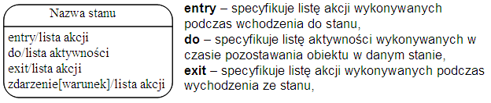
akcja - operacja, której nie można przerwać (tzw. operacja atomowa)
lista akcji - akcja1/akcja2/… - jest traktowana, jak pojedyncza akcja,
aktywność - to operacja, której wykonywanie można przerwać,
lista aktywności - aktywność1.akywnośc2/… - podobnie jak lista akcji
zdarzenie - jest nazwą zdarzenia wewnętrznego (nie powoduje zmiany stanu obiektu)
warunek – wartość TRUE spowoduje zmiany stanu obiektu

Rodzaje stanów
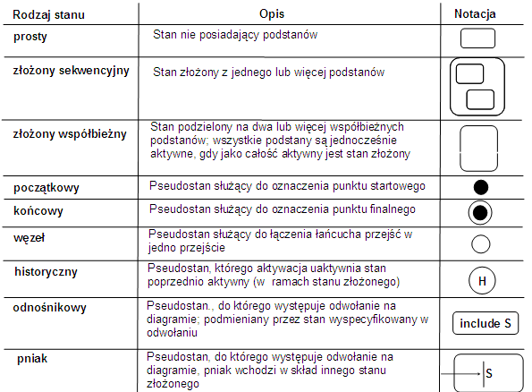
Zdarzenie
Zdarzeniem jest coś, co następuje w jednym punkcie czasowym i warte jest analizowania z punktu widzenia celów projektowanego systemu.
Innymi słowy wszystko, co wywołuje pewne skutki w systemie może być modelowane jako zdarzenie, np.: złożenie zamówienia przez klienta, odjazd pociągu ze stacji kolejowej.
Zdarzenia mogą być uporządkowane względem siebie w czasie, czyli zdarzenia synchroniczne, np.: wyjście z punktu A i przyjście do punktu B.
Zdarzenia mogą być współbieżne, np.: wykład prezentacji na masach i licytowanie na allegro przez słuchaczy są zdarzeniami wzajemnie niezależnymi.
Rodzaje zdarzeń
Wołanie - otrzymanie przez obiekt synchronicznego żądania wykonania operacji - najbardziej podstawowy rodzaj zdarzenia
Zmiana - spełnienie warunku typu Boolean, np. when (x =10); zdarzenie typu zmiana jest użyteczne np. do modelowania sytuacji, gdy obiekt zmienia stan po otrzymaniu odpowiedzi na wysłany przez siebie komunikat
Sygnał - otrzymania przez obiekt asynchronicznego żądania wykonania operacji; użyteczne do modelowania zdarzeń przychodzących z zewnątrz systemu
Czas - upłynięcie czasu określonego w sposób bezwzględny lub względny, np. after (5 sec.)

Przejścia
Przejście może być opisane przez 3 elementy:
- zdarzenie, które je wywołało,
- warunek umieszczony w nawiasach kwadratowych, występujący w postaci wyrażenia logicznego. Jest on sprawdzany w momencie wystąpienia zdarzenia (przejście następuje, gdy warunek przyjmie wartość true.
- listę akcji, wyspecyfikowanych po ukośniku, wykonywanych w trakcie zmieniania stanu.
Rodzaje przejść
Przejście zewnętrzne – zdarzenie powoduje zmianę stanu obiektu ze stanu Stan1 na stan Stan2, o ile jest spełniony warunek oraz przed przejściem obiektu do stanu Stan2 wykonywana jest akcja.
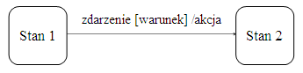
Przejście wewnętrzne - w reakcji na zaistnienie pewnego zdarzenia wykonywana jest akcja, o ile jest spełniony warunek, w przeciwieństwie do przejścia zewnętrznego przejście wewnętrzne nie powoduje zmiany stanu
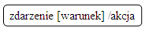
Samoprzejście – jest bardzo podobne do przejścia wewnętrznego z tą różnicą, że obiekt opuszcza stan, ale powraca do niego ponownie po obsłużeniu zdarzenia, co wiąże się z wykonaniem wszystkich akcji wyspecyfikowanych po słowach kluczowych exit i entry.
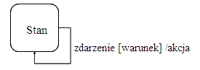

Przejście automatyczne - przejście ze stanu Stan1 do stanu Stan2 następuje wówczas, gdy wykonane zostały wszystkie operacje zdefiniowane w Stan1 (specyfikowane po słowach kluczowych: entry, do i exit) oraz spełniony jest warunek. Przed wejściem do stanu Stan2 wykonywana jest akcja.
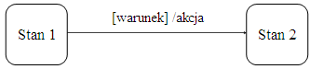

Rodzaje akcji
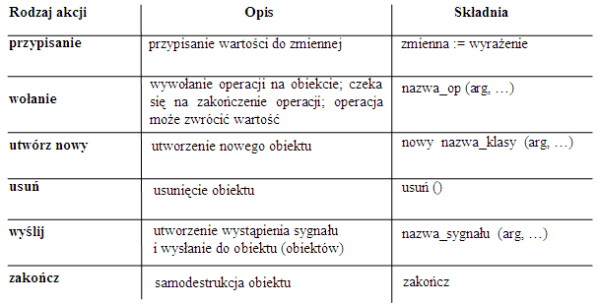

Przykład diagramu
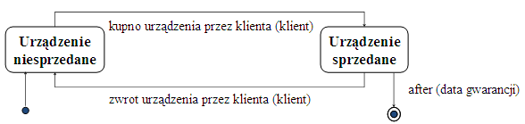
Stan złożony sekwencyjny (przykład)
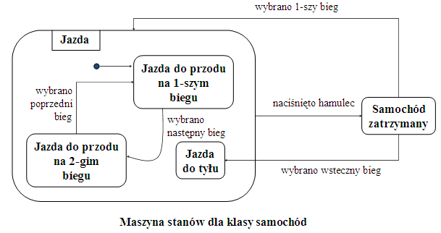
Innym rodzajem stanów złożonych są stany składające się z podstanów współbieżnych
Taka współbieżność może zaistnieć w 3 sytuacjach:
- obiekty są zagregowane,
-pewne operacje w ramach jednego obiektu są wykonywane współbieżnie,
-obiekty działają asynchronicznie.
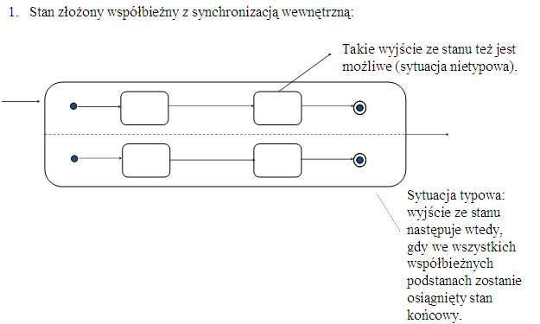

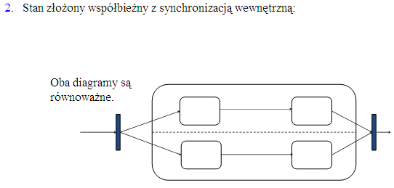

Przykłady:
